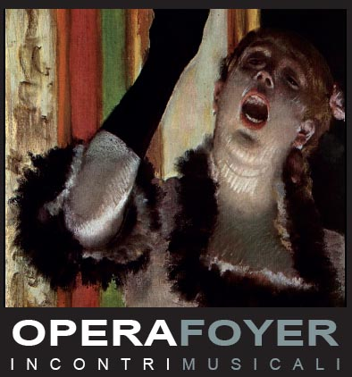

Sabato 20 febbraio ore 17.30
Padova, Teatro Verdi
Scene invisibili d'inverno
Stefano Cardi, chitarra
Musiche di Henze, Dowland, Giuliani, Tárrega

Biglietti in vendita presso la biglietteria del Teatro Verdi
oppure on line www.teatrostabileveneto.it
www.amicimusicavenezia.it

Scene invisibili d'inverno: Opera e Shakespeare
Sabato 20 febbraio alle 17.30, nuovo appuntamento al Teatro Verdi di Padova con “Opera Foyer”. Il chitarrista e direttore d'orchestra Stefano Cardi eseguirà brani tratti dal repertorio di John Dowland, Hans Werner Henze, Mauro Giuliani e Francisco Tárrega.
Prosegue al Teatro Verdi di Padova il ciclo di concerti di “Opera Foyer”, rassegna ideata dagli Amici della Musica di Venezia in collaborazione con Comune di Padova, Regione del Veneto e Teatro Stabile del Veneto.
L’appuntamento di sabato 20 febbraio alle 17.30, dall’evocativo titolo “Scene invisibili d'inverno”, vedrà protagonista Stefano Cardi, chitarrista e direttore d'orchestra italiano internazionalmente noto, fondatore a Roma del Freon Ensemble e particolarmente attivo nel repertorio contemporaneo.
Il programma che Cardi presenterà al Foyer si sviluppa lungo oltre quattro secoli a partire dai celebri ritratti, e autoritratti, cortesi in forma di danza del viandante liutista John Dowland (1563–1626): The Most Sacred Queen Elizabeth Her Galliard, The Right Honourable Robert, Earl Of Essex His Galliard e Semper Dowland Semper Dolens. Ad essi si accompagneranno le visioni dei personaggi di shakespeariani Ofelia, Romeo e Giulietta e Lady Macbeth concepite da Hans Werner Henze (1926-2012) nell’opera per chitarra “First Sonata on Shakespearean Characters”. Trapuntano il programma le parafrasi operistiche virtuosistiche di Mauro Giuliani (1781-1829): Variazioni su ‘Nel cor più non mi sento’ da ‘La Molinara' di Paisiello e la Seconda Marcia nell’opera La Semiramide di Rossini; e il Frammento dal Mefistofele di Boito di Francisco Tárrega (1852-1909).
Biglietti
Intero € 10,00
Ridotto € 8,00 (abbonati stagione di prosa 2015.16)

I Biglietti in vendita presso la biglietteria del Teatro Verdi oppure on line www.teatrostabileveneto.it
Per informazioni
Amici della Musica di Venezia
info@amicimusicavenezia.it +39 3287372286
www.amicimusicavenezia.it

PROFILO

Nato a Roma nel 1959, STEFANO CARDI, ha compiuto gli studi chitarristici al Conservatorio di Santa Cecilia con Mario Gangi. Primo classificato al concorso internazionale "Maria Canals" di Barcellona nel 1985, primo al “Mauro Giuliani” nel 1981, secondo con primo premio non assegnato al “Pittalunga – Premio città di Alessandria” nel 1980. Si dedica sia al repertorio solistico, suonando anche strumenti originali dell’epoca classica, sia alla musica da camera; ha collaborato con il violinista Ruggero Ricci in programmi e incisioni paganiniane. Parallelamente agli studi chitarristici ha frequentato corsi di composizione e di direzione tenendo per alcuni anni un laboratorio cameristico rivolto a giovani strumentisti, e in seguito ha fondato Freon, uno spazio ed un ensemble per lo studio e l'esecuzione del repertorio del ‘900 e contemporaneo. Ha commissionato numerose opere ad autori italiani ed internazionali per chitarra e per ensemble. Ha tenuto concerti all’Accademia di Santa Cecilia, Biennale di Venezia, Accademia Chigiana di Siena, Orchestre RAI, Panatenee di Pompei, Orestiadi di Gibellina, Schleswig-Holstein Musik Festival, Beethovenhalle (Bonn), Festival de Otoño (Madrid), Festival Cervantino (Messico), Fundación Astor Piazzolla (Buenos Aires). Ha collaborato con personaggi del mondo delle arti visive, della letteratura e dello spettacolo quali Josè Saramago, Luis Bacalov, Iannis Kounellis, Laura Morante, Susana Walton, Marisa Paredes, Maria de Medeiros, Sonia Bergamasco. Incisioni: BMG, Stradivarius, Rai Trade. Recentemente ha eseguito in prima assoluta Aspectos per chitarra sola di Luis Bacalov. Nel 2009 ha organizzato un grande evento dedicato alla chitarra presso l’Auditorio Parco della Musica di Roma, sponsorizzato dall’Accademia Nazionale di Santa Cecilia.Insegna presso il Conservatorio Girolamo Frescobaldi di Ferrara.

